**Задание II.3.1. Рассмотри картинку. Назови животное. Покажи, где голова волка (туловище, лапы, уши, хвост, глаза, нос).**

**голова**

**уши**

**туловище**

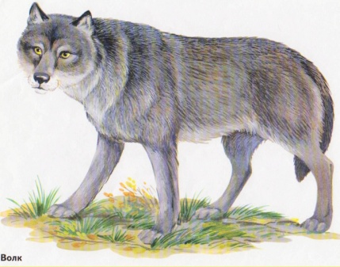

**хвост**

**нос**

**глаза**

**лапы**

***Примечания:*** *надписи частей тела животного могут быть использованы для работы с детьми, владеющими элементами глобального чтения.*